[2025中科院分区|几家欢喜几家愁，ESCI加入，SCIE掉区显著，哎~](https://mp.weixin.qq.com/s?__biz=MzkxMzc0MTQ2Nw==&mid=2247487765&idx=1&sn=3ccc7b2782257116def77fcd5407be53&chksm=c026fbf366436a85946f90d26f795e27af6d13e6087acdd38b2f8e2ad70a878e1388a8938f3c&scene=126&sessionid=1743269096)

学术资讯家[学术资讯家](javascript:void(0);)2025-03-20 09:17:57北京



在学术界，期刊分区的调整一直是科研人员关注的焦点。2025年，学术期刊分区迎来了重大变革，由于ESCI加入了中科院分区排名，许多SCIE期刊掉区显著。我们来看一下部分已经被网友查到的期刊分区情况，并在文末附查询方法，也欢迎大家在评论区补充、留言、讨论。

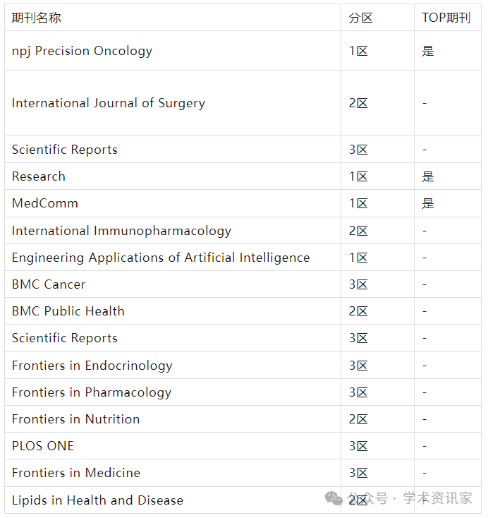

**01**

**一区新贵：Ecological Indicators**

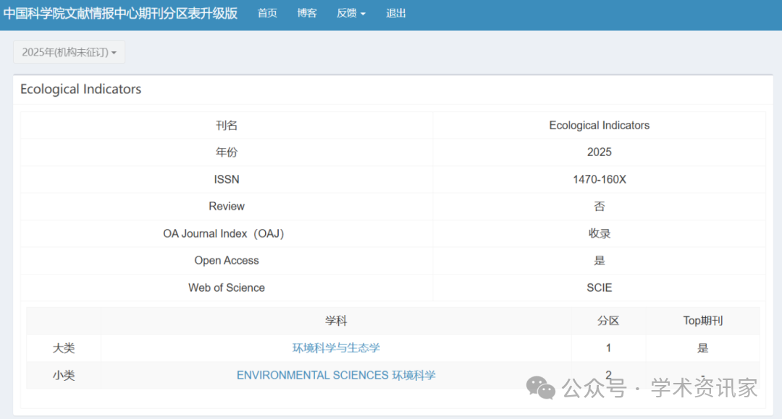

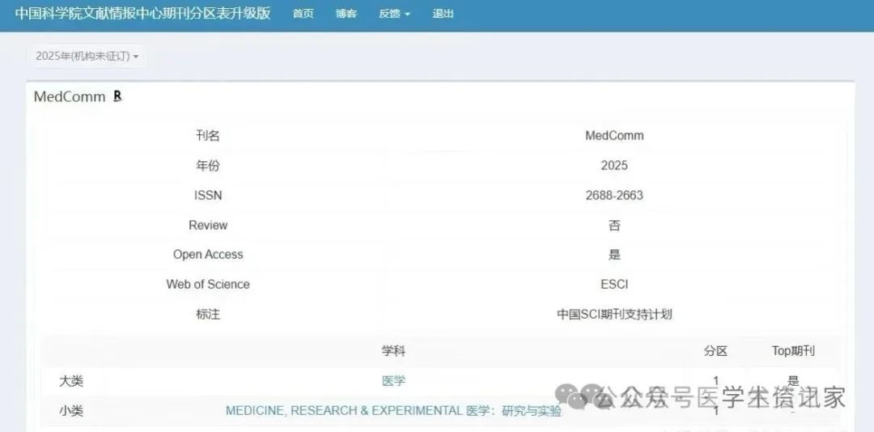

**02**

**降至二区**

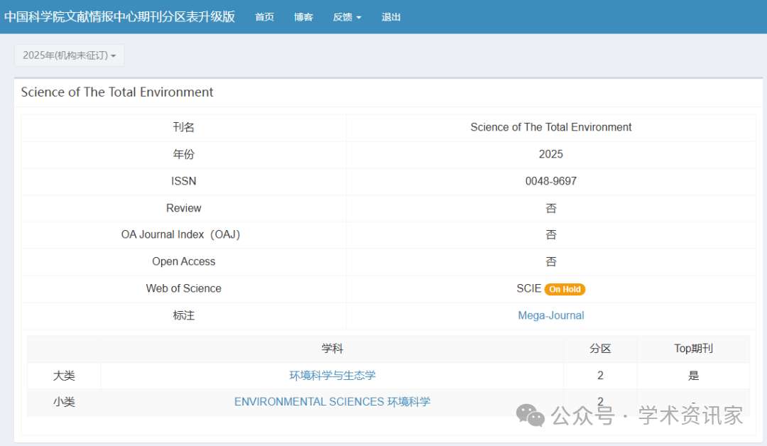

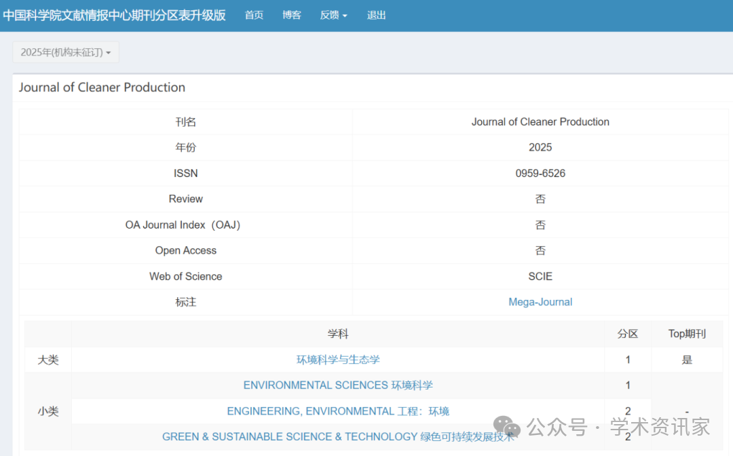

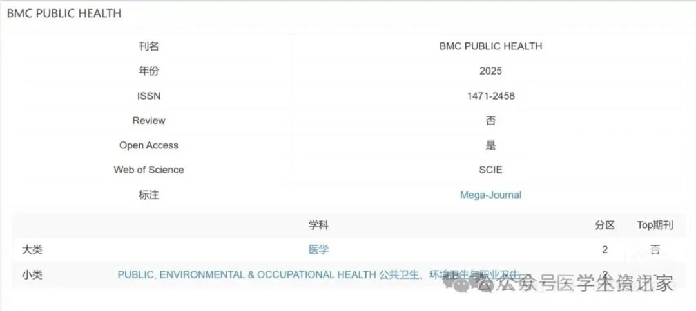

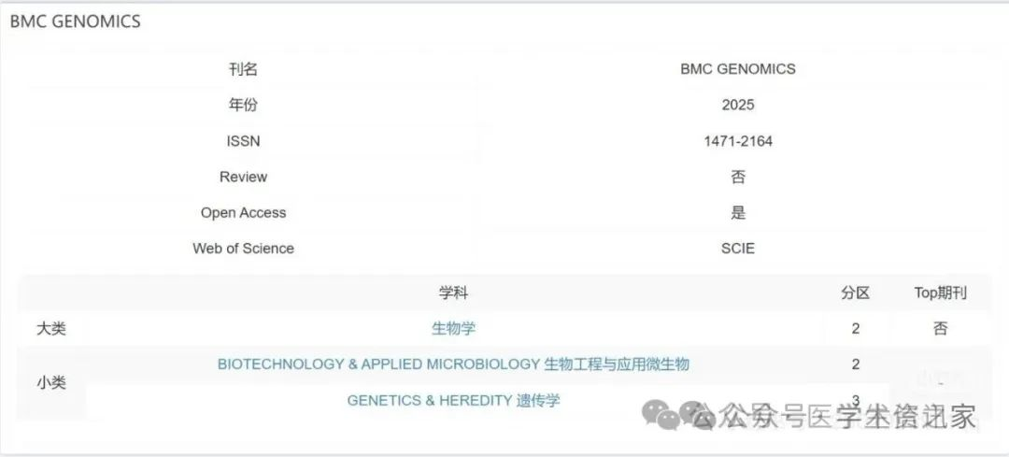

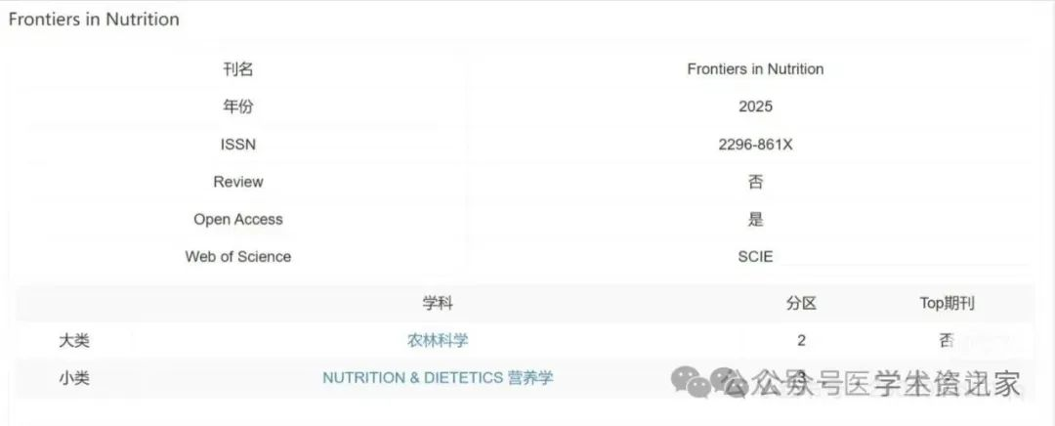

**03**

**二区降至三区：部分热门期刊**

环境科学与生态学领域的一些**热门二区期刊（包含水刊）**在此次调整中降为**三区**。比如：**Scientific Reports、Land、forests**等等。

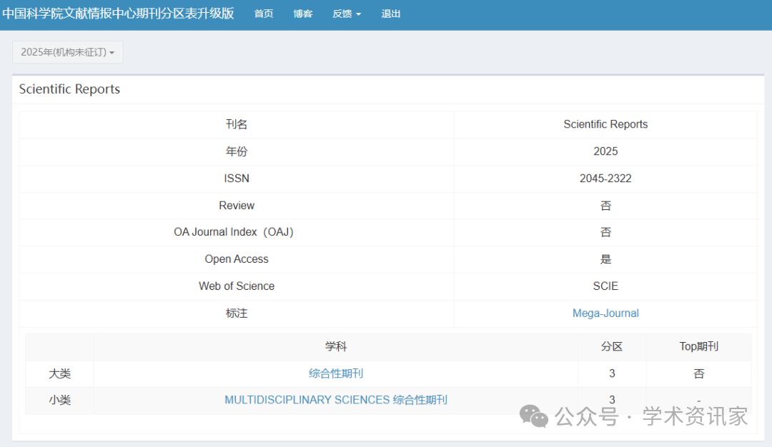

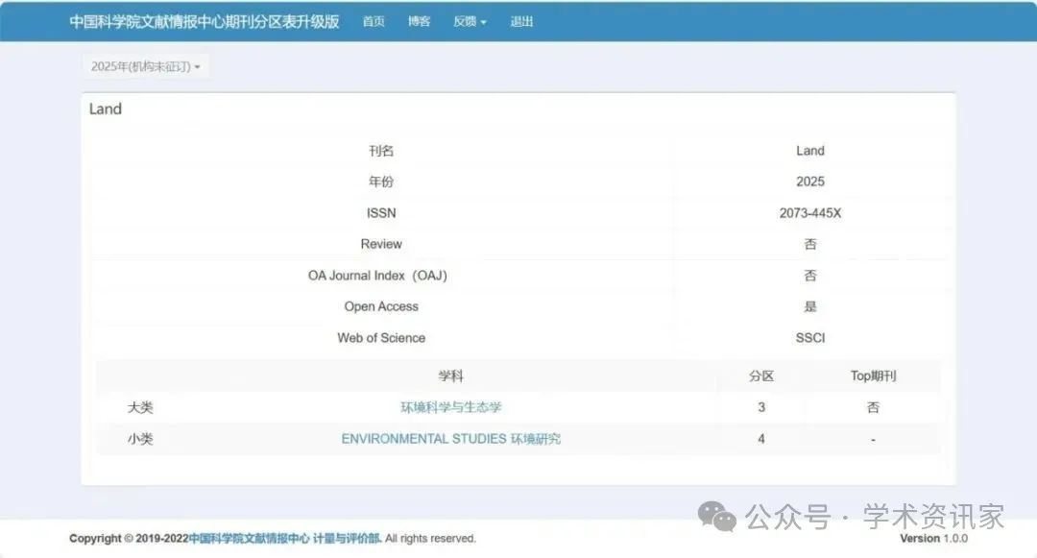

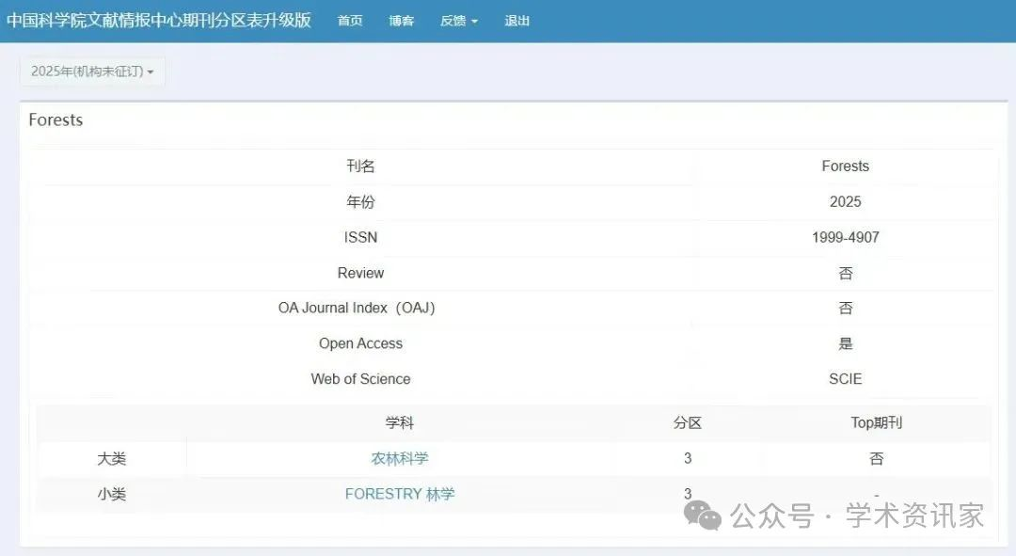

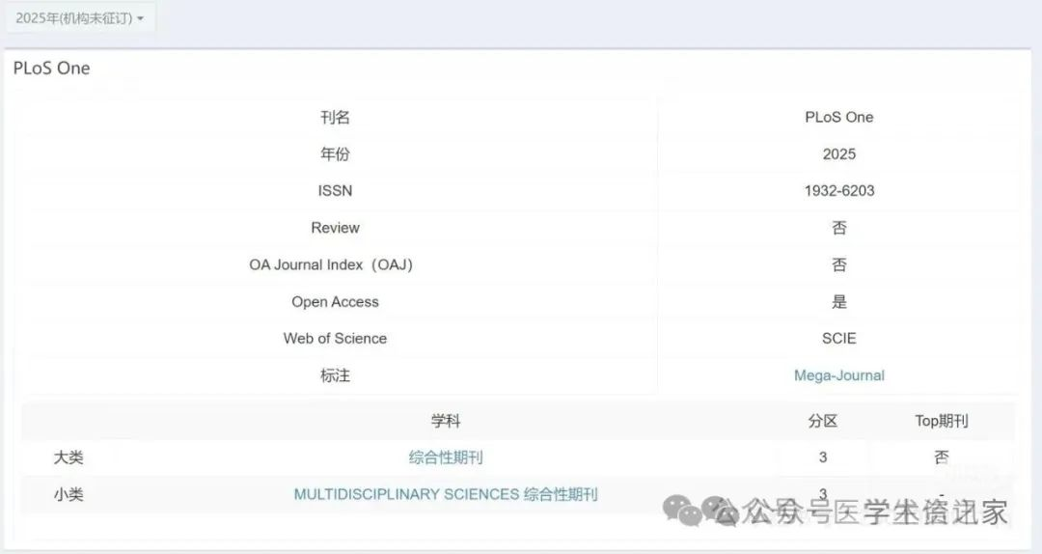

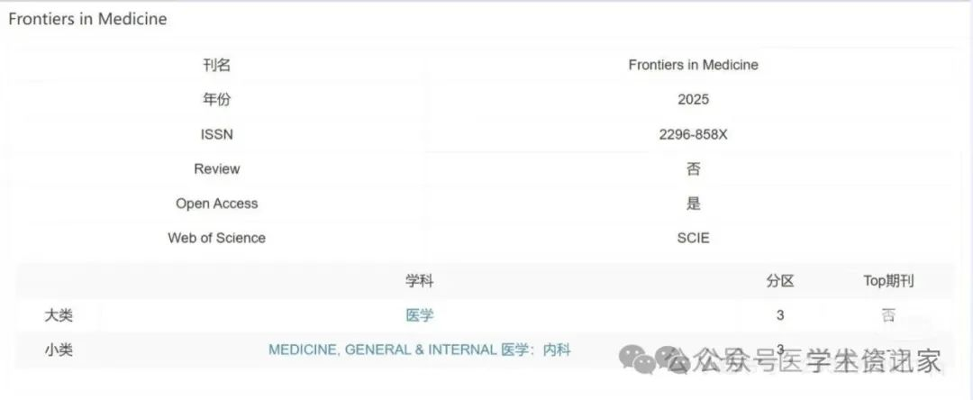

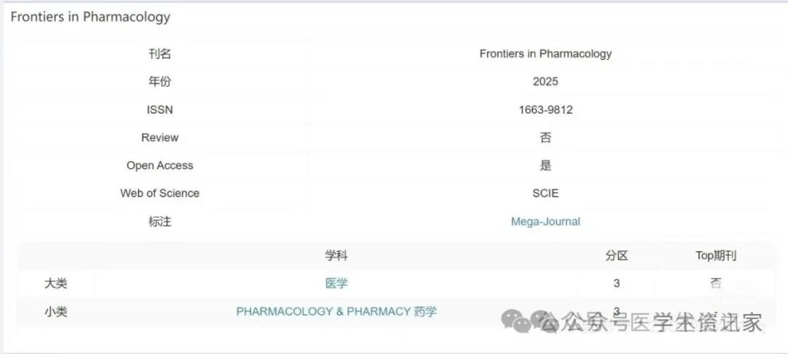

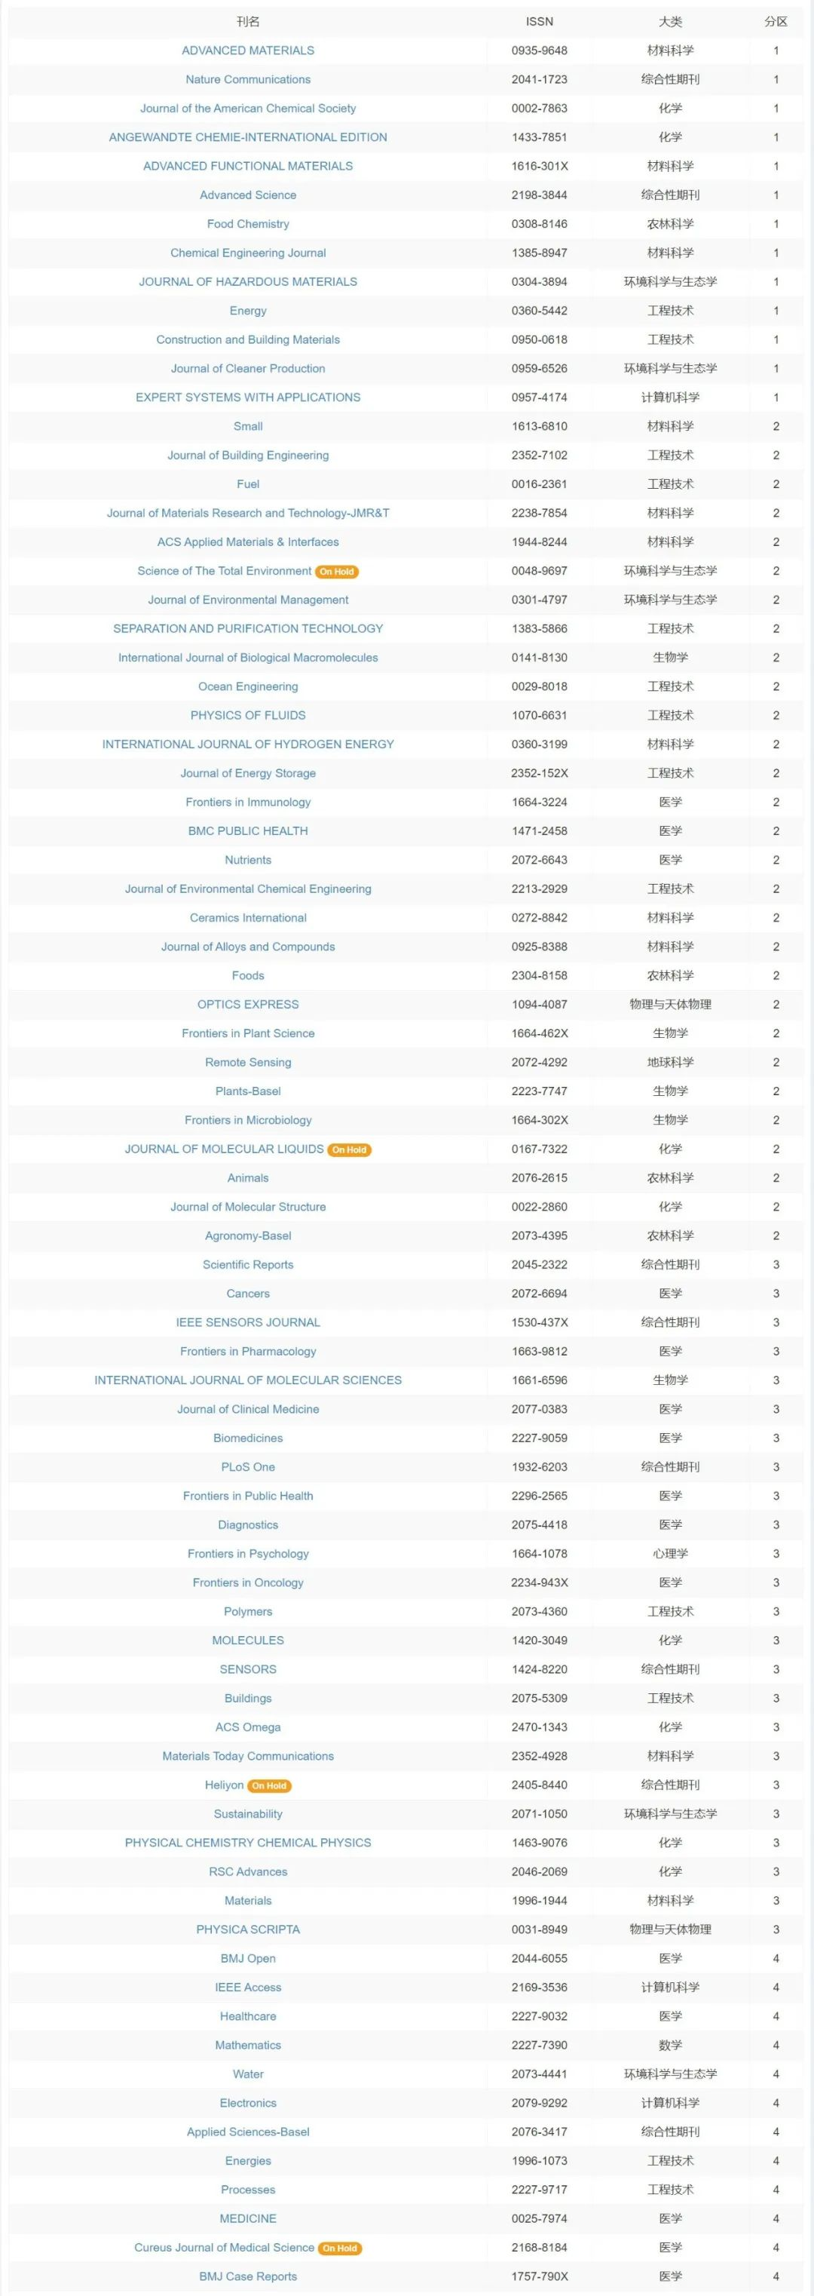

**同时也有消息称，Nature Communication或被预警？**

**不知真假。**

### 查询方式：

1. **官网登录**

：使用高校或科研机构的VPN账号登录官网，进入“升级版”系统。

1. **专属链接直达**

：在浏览器地址栏输入格式

https://advanced.fenqubiao.com/Journal/Index?year=2025&k=关键词

，并将“关键词”替换为目标期刊名称（如期刊名称含空格，则需转为

%20

，例如 *Nature Reviews Chemistry* 应输入

Nature%20Reviews%20Chemistry

）。

1. **模糊检索**

：支持关键词片段搜索，仅输入核心词汇（如“cell”）即可显示相关期刊列表（如 *Cell*、*Cancer Cell* 等）。

### 注意事项：

* 若期刊状态显示 **“On Hold”**，表示分区尚未最终确定，建议持续关注后续更新。
* 目前公布的数据为 **预发布版本**，最终分区以官方正式公告为准。